ΔΕΛΤΙΟ ΤΥΠΟΥ

ΤΟ ΕΘΝΙΚΟ ΚΑΙ ΚΑΠΟΔΙΣΤΡΙΑΚΟ ΠΑΝΕΠΙΣΤΗΜΙΟ ΑΘΗΝΩΝ ΕΠΕΚΤΕΙΝΕΤΑΙ ΚΑΙ ΑΝΑΝΕΩΝΕΤΑΙ
ΜΕ ΠΕΝΤΕ ΝΕΑ ΠΑΝΕΠΙΣΤΗΜΙΑΚΑ ΤΜΗΜΑΤΑ ΣΕ ΣΥΓΧΡΟΝΑ ΘΕΜΑΤΙΚΑ ΠΕΔΙΑ

Ακολουθώντας την παράδοση δυναμικών Πανεπιστημίων στο εξωτερικό σε ότι αφορά στην ανανέωση και τον εμπλουτισμό των προγραμμάτων σπουδών τους σε γνωστικά αντικείμενα που παρακολουθούν νέες επιστημονικές ή τεχνολογικές εξελίξεις, το Εθνικό και Καποδιστριακό Πανεπιστήμιο Αθηνών (ΕΚΠΑ) ίδρυσε κατά το ακαδημαϊκό έτος 2019-2020, πέντε νέα Πανεπιστημιακά Τμήματα σε σύγχρονα θεματικά πεδία που εντάσσονται στο χώρο της εφαρμοσμένης επιστήμης και τεχνολογίας. Τα Τμήματα αυτά είναι:

ΑΓΡΟΤΙΚΗΣ ΑΝΑΠΤΥΞΗΣ, ΑΓΡΟΔΙΑΤΡΟΦΗΣ ΚΑΙ ΔΙΑΧΕΙΡΙΣΗΣ ΦΥΣΙΚΏΝ ΠΌΡΩΝ
ΑΕΡΟΔΙΑΣΤΗΜΙΚΗΣ ΕΠΙΣΤΗΜΗΣ ΚΑΙ ΤΕΧΝΟΛΟΓΙΑΣ
ΔΙΑΧΕΙΡΙΣΗΣ ΛΙΜΕΝΩΝ ΚΑΙ ΝΑΥΤΙΛΙΑΣ
ΤΕΧΝΟΛΟΓΙΩΝ ΨΗΦΙΑΚΗΣ ΒΙΟΜΗΧΑΝΙΑΣ
ΨΗΦΙΑΚΩΝ ΜΕΣΩΝ ΚΑΙ ΚΙΝΗΜΑΤΟΓΡΑΦΟΥ

Η ίδρυση των Τμημάτων αυτών, τα οποία σε λίγους μήνες ολοκληρώνουν το 2^{ο} έτος εκπαιδευτικής λειτουργίας τους, εντάσσεται στον πολυετή σχεδιασμό επέκτασης και θεματικής ανανέωσης των προγραμμάτων σπουδών αλλά και της ερευνητικής δραστηριότητας του ΕΚΠΑ. Παράλληλα τα προσφερόμενα θεματικά πεδία καλύπτουν κενά στην τριτοβάθμια εκπαίδευση και συνδέονται άμεσα με εθνικές και διεθνείς πολιτικές στους τομείς της εφαρμοσμένης επιστήμης και της τεχνολογίας.
Τα νέα Τμήματα στεγάζονται στο Συγκρότημα Ευρίπου, δηλαδή την (δορυφορική) Πανεπιστημιούπολη του ΕΚΠΑ στα Ψαχνά Ευβοίας (12 χλμ. βόρεια της Χαλκίδας) και λειτουργούν υπό το κύρος του Εθνικού και Καποδιστριακού Πανεπιστημίου Αθηνών, του πρώτου Πανεπιστημίου της χώρας και στα πρώτα 200 Πανεπιστήμια μεταξύ 10.000 σε παγκόσμια κλίμακα.
Το Συγκρότημα Ευρίπου υποστηρίζεται από αίθουσες διδασκαλίας, εξειδικευμένα εργαστήρια και εργαστήρια πληροφορικής, βιβλιοθήκη και εστιατόριο, ενώ συνδέεται με λεωφορειακές γραμμές με την Αθήνα και τη Χαλκίδα. Σημειώνεται ότι στο πλαίσιο της αναβάθμισης των κτιριακών και εργαστηριακών υποδομών, έχει δεσμευθεί και ήδη επενδύεται ποσό ύψους 7 εκ ευρώ. Απώτερος στόχος του ΕΚΠΑ είναι το Συγκρότημα Ευρίπου να καταστεί κόμβος καινοτομίας και προηγμένης έρευνας.
Περισσότερες πληροφορίες δίνονται στο κείμενο που ακολουθεί (στόχοι, βασικά χαρακτηριστικά των Προγραμμάτων Σπουδών, επαγγελματικές προοπτικές των αποφοίτων των νέων Τμημάτων, στοιχεία επικοινωνίας).
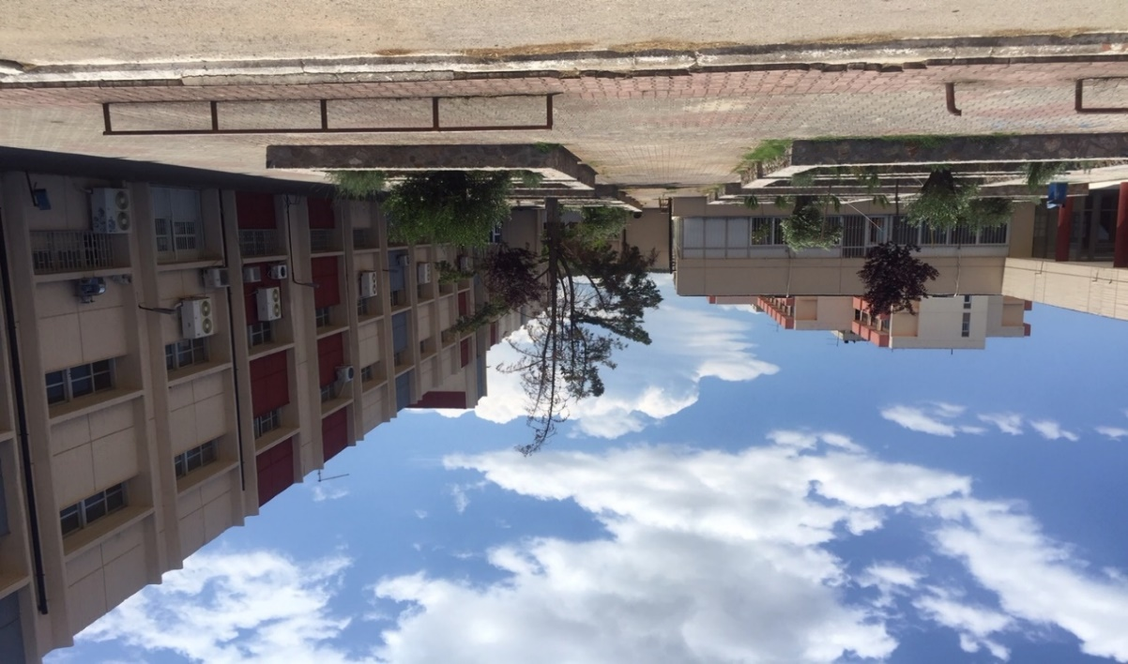
Άποψη της Πανεπιστημιούπολης του Εθνικού και Καποδιστριακού Πανεπιστημίου Αθηνών στα Ψαχνά Ευβοίας.
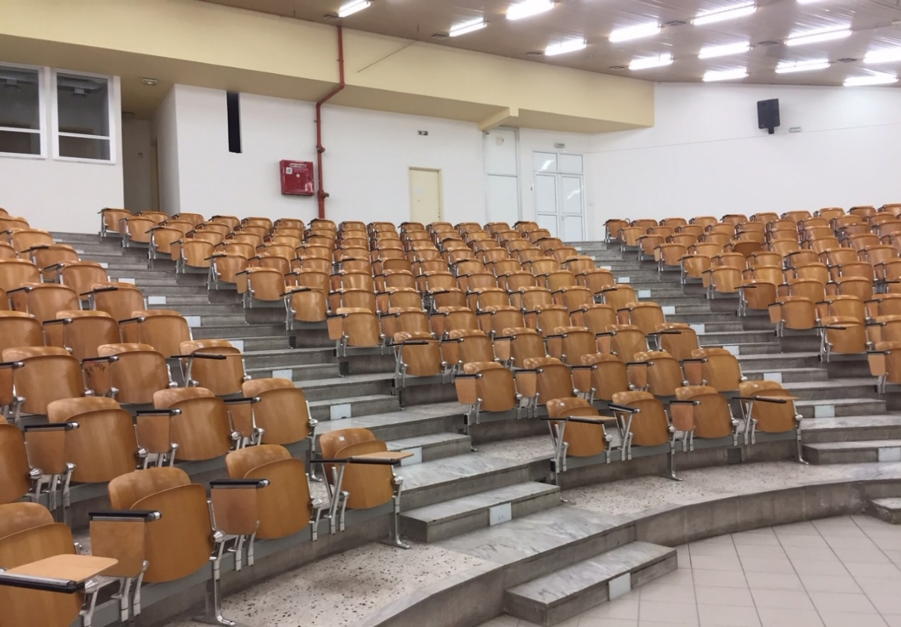
Άποψη του κεντρικού αμφιθεάτρου

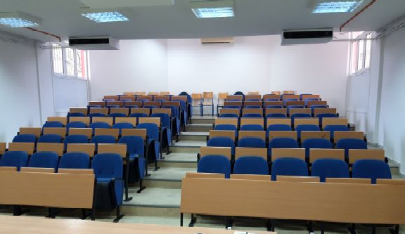

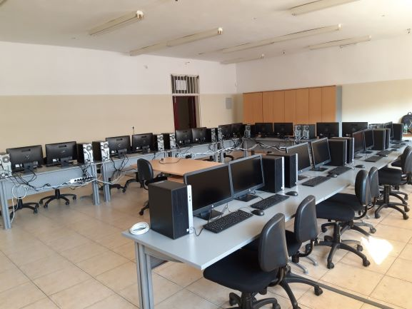

Άποψη αίθουσας διδασκαλίας Εργαστήριο Πληροφορικής

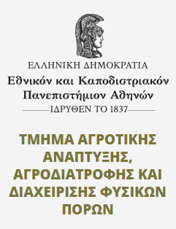
Το Τμήμα Αγροτικής Ανάπτυξης, Αγροδιατροφής και Διαχείρισης Φυσικών Πόρων (www.agro.uoa.gr) εντάσσεται στη Σχολή Αγροτικής Ανάπτυξης, Διατροφής και Αειφορίας.
Γιατί σπουδές στην Αγροτική Ανάπτυξη, την Αγροδιατροφή και τη Διαχείριση Φυσικών Πόρων
Το Τμήμα Αγροτικής Ανάπτυξης, Αγροδιατροφής και Διαχείρισης Φυσικών Πόρων καλύπτει τις σύγχρονες απαιτήσεις για εκπαίδευση στη Γεωργία Ακριβείας, στην Αγροδιατροφή και τη Διαχείριση Φυσικών Πόρων. Ειδικότερα καλύπτει όλες τις διαστάσεις του πρωτογενούς τομέα (οικονομική, τεχνολογική, κοινωνική, περιβαλλοντική, πολιτική), που παράγει όχι μόνο εμπορεύσιμα αγαθά αλλά και υπηρεσίες δημόσιου χαρακτήρα καθώς και την αυθεντικότητα τροφίμων, την κυκλική οικονομία και τέλος την καινοτομία στην Αγροτική Ανάπτυξη.
Λίγα λόγια για το Πρόγραμμα Σπουδών
Το Πρόγραμμα Προπτυχιακών Σπουδών στην Αγροδιατροφή και στη Διαχείριση Φυσικών Πόρων αποτελεί διεπιστημονική προσέγγιση έξι γνωστικών αντικειμένων: Οικονομικής Επιστήμης, Χημείας, Βιολογίας, Πληροφορικής, Γεωπονίας και Επιστημών Περιβάλλοντος.
Ιδιαίτερη έμφαση δίνεται στην ανάδειξη της εξαιρετικής ποιότητας (και της αυθεντικότητας) των Ελληνικών Αγροτικών Προϊόντων ως βάση για την ανάπτυξη νέων προϊόντων προστιθέμενης αξίας και εξαγωγικού χαρακτήρα, στη σύγχρονη διαχείριση των φυσικών πόρων στα πλαίσια της εφαρμογής της Γεωργίας Ακριβείας και της Κυκλικής Οικονομίας και του μειωμένου περιβαλλοντικού αποτυπώματος.
Οι φοιτητές λαμβάνουν απαραίτητες γνώσεις Χημείας με έμφαση τα τρόφιμα και το περιβάλλον, Βιολογίας και Βιοχημείας με έμφαση στις μοριακές τεχνικές στα τρόφιμα, Φυσιολογίας φυτών και ζώων, Πληροφορικής με έμφαση στα ευφυή συστήματα και την ανάλυση μεγάλων βάσεων δεδομένων (Big Data Analysis), Επιστημών Περιβάλλοντος με έμφαση στην Κυκλική Οικονομία και Οικονομικών, Οργάνωσης και Διοίκησης Επιχειρήσεων και Μάρκετινγκ. Αξίζει να σημειωθεί ότι στο τέλος του τρίτου έτους παρέχεται η δυνατότητα στους φοιτητές να συμμετέχουν σε πρόγραμμα Πρακτικής Άσκησης σε επιχειρήσεις του Αγροδιατροφικού Τομέα, συνδέοντας τις σπουδές τους με την αγορά εργασίας, ενώ στο τελευταίο εξάμηνο σπουδών εκπονούν πτυχιακή εργασία, σε ερευνητικά πεδία συναφή με τα αντικείμενα του Τμήματος,
Ποιες επαγγελματικές προοπτικές διανοίγονται

Οι απόφοιτοι του Τμήματος έχουν σημαντικές επαγγελματικές προοπτικές:
Στο Δημόσιο τομέα: Σε διάφορα υπουργεία και οργανισμούς (διαχειριστικές αρχές που εκπονούν και διαχειρίζονται προγράμματα αγροτικής ανάπτυξης, καινοτομίας και νέων τεχνολογιών).
Στον Ιδιωτικό τομέα: Σε επιχειρήσεις πρωτογενούς και αγροδιατροφικού τομέα με έντονη εξωστρέφεια και καινοτομία, σε εταιρίες συμβούλων στον τομέα της γεωργίας ακριβείας, στη διαχείριση των βοσκήσιμων γαιών, στην πιστοποίηση αγροτικών προϊόντων καθώς και στην υλοποίηση προγραμμάτων στο πλαίσιο της Στρατηγικής για την Έξυπνη Εξειδίκευση.
Στοιχεία επικοινωνίας:
Καθηγητής Νικ. Θωμαϊδης, Πρόεδρος Τμήματος, ntho@chem.uoa.gr
Γραμματεία Tμήματος: 22280-99525, axygkogianni@uoa.gr

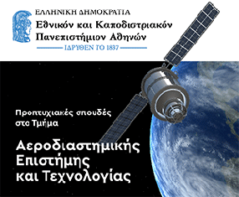

To Τμήμα Αεροδιαστημικής Επιστήμης και Τεχνολογίας (www.aerospace.uoa.gr) ανήκει στη Σχολή Θετικών Επιστημών του Εθνικού και Καποδιστριακού Πανεπιστημίου Αθηνών.

Γιατί σπουδές στην Αεροδιαστημική Επιστήμη και Τεχνολογία
Ο τομέας της Αεροδιαστημικής Επιστήμης και Τεχνολογίας σημειώνει σημαντική δυναμική τόσο στο πλαίσιο της Ευρωπαϊκής Ένωσης, όσο και σε παγκόσμιο επίπεδο. Ειδικότερα τα ευρωπαϊκά προγράμματα Galileo (για την πλοήγηση) και Copernicus (για την παρατήρηση της γης) σε συνδυασμό με τη νέα γενιά δορυφόρων του Ευρωπαϊκού Οργανισμού Διαστήματος (στον οποίο συμμετέχει η Ελλάδα ως ισότιμο μέλος) έχουν +διαμορφώσει ένα πλαίσιο που προσφέρει ευκαιρίες για έρευνα και καινοτομία.
Λίγα λόγια για το Πρόγραμμα Σπουδών
Σύμφωνα με το Πρόγραμμα Προπτυχιακών Σπουδών, οι φοιτητές, παρακολουθούν κατά τα πρώτα δύο έτη μαθήματα και εργαστήρια που υποστηρίζουν τους πέντε βασικούς πυλώνες του προγράμματος σπουδών:

Αεροδιαστημική (δορυφορικές και διαστημικές εφαρμογές μηχανική πτήσεων, προωθητικά συστήματα και συστήματα εκτόξευσης,), Φυσική (μηχανική, θερμοδυναμική, ηλεκτρομαγνητισμός, κυματική), Μαθηματικά (ανάλυση, πιθανότητες και στατιστική, διαφορικές εξισώσεις), Πληροφορική (λ.χ. προγραμματισμός, ανάπτυξη λογισμικού, βάσεις και δίκτυα δεδομένων), και Μηχανική υπολογιστών (ψηφιακή σχεδίαση, αρχιτεκτονική υπολογιστών, ηλεκτρονική και κυκλώματα).

Στο τρίτο έτος, το Πρόγραμμα εξειδικεύεται με σύγχρονα μαθήματα, όπως σχεδίαση δορυφορικών συστημάτων και υποσυστημάτων, δορυφορική τηλεπισκόπηση και επεξεργασία εικόνας, τηλεπικοινωνιακά συστήματα και μηχανική μάθηση. Στο τέταρτο και τελευταίο έτος, οι φοιτητές επιλέγουν μεταξύ δύο κατευθύνσεων:

η 1η κατεύθυνση αφορά στον σχεδιασμό δορυφόρων, οργάνων και δορυφορικών υποσυστημάτων (space upstream), και η 2η στην ανάπτυξη εφαρμογών δορυφορικής τηλεπισκόπησης, πλοήγησης και επικοινωνιών (space downstream).

Oι απόφοιτοι του Τμήματος έχουν τη δυνατότητα να παρακολουθήσουν μεταπτυχιακά προγράμματα σπουδών σε συναφή αντικείμενα, όπως αυτό στις Διαστημικές Τεχνολογίες, Υπηρεσίες και Εφαρμογές που προσφέρεται από το ΕΚΠΑ σε συνεργασία με την Πολυτεχνική Σχολή Πάτρας (www.star.uoa.gr).

Ποιες επαγγελματικές προοπτικές διανοίγονται

Οι απόφοιτοι του Τμήματος έχουν σημαντικές επαγγελματικές προοπτικές στον ιδιωτικό και στον δημόσιο τομέα σε τομείς όπως δορυφορικές επικοινωνίες και ζεύξεις, δορυφορική πλοήγηση, συστήματα ραντάρ, τηλεπισκόπηση και παρακολούθηση Γης, ψηφιακή επεξεργασία σήματος και εικόνας, ηλεκτρονική και αυτοματισμός, δορυφορικά συστήματα, κ.α. καθώς και σε εφαρμογές, όπως η ασφάλεια των μεταφορών, η παρακολούθηση του περιβάλλοντος και της κλιματικής αλλαγής, η γεωργία ακριβείας, η πρόληψη καταστάσεων έκτακτης ανάγκης (π.χ. πλημμύρες, δασικές πυρκαγιές), οι «έξυπνες» πόλεις, κ.α. Έχουν επίσης ευκαιρίες απασχόλησης σε εταιρείες μελετών, σχεδιασμού, ανάλυσης, υλοποίησης και λειτουργίας συστημάτων λογισμικού/υλικού, υπηρεσιών και εφαρμογών υψηλής τεχνολογίας, καθώς και σε εταιρείες παροχής τηλεπικοινωνιακών και δορυφορικών υπηρεσιών.

Στοιχεία επικοινωνίας:
Καθηγητής Κων/νος Καρτάλης, Πρόεδρος Τμήματος, ckartali@phys.uoa.gr
Γραμματεία Tμήματος: 22280-99672, etouloumi@uoa.gr

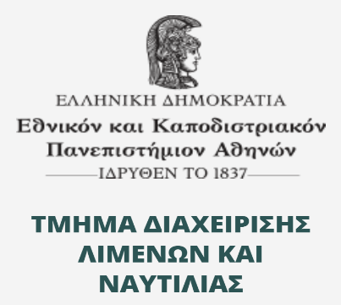

Το Τμήμα Διαχείρισης Λιμένων και Ναυτιλίας (www.pms.uoa.gr) ανήκει στη Σχολή Οικονομικών και Πολιτικών Επιστημών του Εθνικού και Καποδιστριακού Πανεπιστημίου Αθηνών.

Γιατί σπουδές στη Διαχείριση Λιμένων και Ναυτιλίας

Ο τομέας της διαχείρισης λιμένων και ναυτιλίας εστιάζει στη διοίκηση ναυτιλιακών επιχειρήσεων, στη διαχείριση και διοίκηση λιμένων καθώς και των επιχειρήσεων και φορέων που δραστηριοποιούνται στο ευρύτερο περιβάλλον των θαλάσσιων μεταφορών και της εφοδιαστικής αλυσίδας. Οι επιχειρηματικοί αυτοί τομείς είναι ζωτικής σημασίας για την ενίσχυση της παγκόσμιας οικονομικής ανάπτυξης και η Ελλάδα κατέχει συστηματικά πρωταγωνιστικό ρόλο σε διεθνές επίπεδο.

Λίγα λόγια για το Πρόγραμμα Σπουδών

Το Πρόγραμμα Προπτυχιακών Σπουδών αναπτύσσεται σε υποχρεωτικά μαθήματα που εστιάζουν σε τρία γνωστικά πεδία:

α) Διοίκηση Ναυτιλίας,
β) Διαχείριση Λιμένων και
γ) Διαχείριση Εφοδιαστικής Αλυσίδας (Logistics) και Θαλασσίων Μεταφορών.

Το Πρόγραμμα Σπουδών συμπληρώνεται με μαθήματα επιλογής, τα οποία έχουν επιλεγεί ώστε να καλύπτουν ένα ευρύ, ισορροπημένο και σύγχρονο σύνολο διεπιστημονικών πεδίων που υποστηρίζουν τα αντικείμενα της ναυτιλίας και των λιμένων και έχουν λάβει υπόψη τις διεθνείς εξελίξεις στις θαλάσσιες μεταφορές και στη διοίκηση επιχειρήσεων.

Η διεπιστημονικότητα και ευελιξία του Προγράμματος Σπουδών του Τμήματος παρέχουν τη δυνατότητα για τη συνέχιση των σπουδών σε μεταπτυχιακό επίπεδο ειδικότερα δε στα πεδία της ναυτιλίας, των λιμένων, της εφοδιαστικής αλυσίδας, των θαλασσίων μεταφορών, της γαλάζιας ανάπτυξης και ευρύτερα της διοίκησης επιχειρήσεων.

Ποιες επαγγελματικές προοπτικές διανοίγονται

Οι απόφοιτοι του Τμήματος είναι πτυχιούχοι της Σχολής Οικονομικών και Πολιτικών Επιστημών του ΕΚΠΑ. Εχουν τη δυνατότητα να απασχοληθούν ως στελέχη οικονομικών και διοικητικών υπηρεσιών ναυτιλιακών επιχειρήσεων (εμπορικής, επιβατηγού, τουριστικής ναυτιλίας κ.α.). Μπορούν επίσης να απασχοληθούν ως στελέχη οικονομικών και διοικητικών υπηρεσιών των δημοσίων ή ιδιωτικών οργανισμών διοίκησης και διαχείρισης λιμένων, ως στελέχη επιχειρήσεων με αντικείμενο την διαχείριση της εφοδιαστικής αλυσίδας και των θαλασσίων μεταφορών (σε δραστηριότητες όπως χρηματοδότηση και αξιολόγηση επενδύσεων, συμβουλευτικές υπηρεσίες, υπηρεσίες ναυλώσεων, ναυτασφαλίσεις, προμήθειες πλοίων, διαμεσολάβησης εφοδιαστικής αλυσίδας κ.α.) και γενικότερα σε διοικητικές θέσεις ευθύνης των επιχειρήσεων και της οικονομίας.

Στοιχεία επικοινωνίας:
Καθηγητής Παν. Αλεξάκης, Πρόεδρος Τμήματος, paleks@ba.uoa.gr
Γραμματεία Tμήματος: 22280-99513, parpapa@uoa.gr

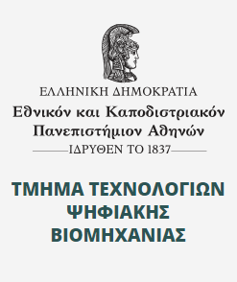

To Τμήμα Τεχνολογιών Ψηφιακής Βιομηχανίας (www.dind.uoa.gr) ανήκει στη Σχολή Θετικών Επιστημών του Εθνικού και Καποδιστριακού Πανεπιστημίου Αθηνών (EKΠΑ).

Γιατί σπουδές στις Τεχνολογίες Ψηφιακής Βιομηχανίας
O τομέας των τεχνολογιών ψηφιακής βιομηχανίας ακολουθεί τις βασικές πολιτικές που έχουν τεθεί στην Ευρώπη για την ανανέωση των παραγωγικών δομών και της βιομηχανίας μέσω της 4^{ης} βιομηχανικής επανάστασης, με απώτερο στόχο την αύξηση της παραγωγικότητας και της παραγωγής και τη διατήρηση της περιβαλλοντικής αειφορίας. Αυτός ο στόχος μπορεί να επιτευχθεί μόνο με την ανάπτυξη και υιοθέτηση σύγχρονων ψηφιακών μορφών παραγωγής και τη βελτιστοποίηση τους μέσω των τεχνολογιών πληροφορικής και τηλεπικοινωνιών.
Παράλληλα η ψηφιοποίηση αποτελεί προτεραιότητα σε όλες τις οικονομίες, παλαιές και νέες, ενώ η ελληνική βιομηχανία, οι επιχειρήσεις και οι καταναλωτές αναζητούν ψηφιακές τεχνολογίες για καλύτερη παραγωγή, αποδοτικότερη ανάπτυξη και δημιουργία καινοτόμων προϊόντων και υπηρεσιών.

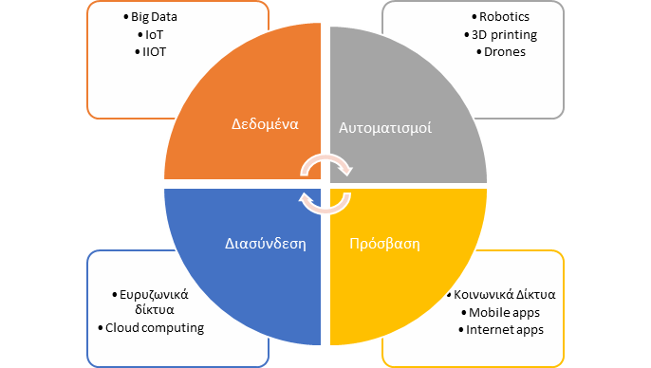

Λίγα λόγια για το Πρόγραμμα Σπουδών
Το Πρόγραμμα Προπτυχιακών Σπουδών στο Τμήμα Τεχνολογιών Ψηφιακής Βιομηχανίας εστιάζει στην ανάπτυξη ισχυρού υποβάθρου σε τεχνολογίες πληροφορικής και τηλεπικοινωνιών και στην εξειδίκευση στα συστήματα της ψηφιακής βιομηχανίας και στη διοίκησή της. Tο Πρόγραμμα Σπουδών οργανώνεται σε δύο κύριες κατευθύνσεις:
- Κατεύθυνση Συστημάτων Ψηφιακής Βιομηχανίας,
- Κατεύθυνση Διοίκησης Ψηφιακής Βιομηχανίας.
Στην 1^{η} κατεύθυνση περιλαμβάνονται μαθήματα όπως Ψηφιακή Σχεδίαση, Εισαγωγή στην Οικονομική, Σήματα και Συστήματα, Μικροοικονομική, Δίκτυα Δεδομένων – Υπολογιστών, Συστήματα Αυτομάτου Ελέγχου, Μηχανική Μάθηση, Ρομποτική και Εφαρμογές, Διαχείριση Συστημάτων και Δικτύων, Βιομηχανικός Έλεγχος και Αισθητήρες, Διαδίκτυο των Πραγμάτων (IoT).
Παραδείγματα μαθημάτων στη 2^{η} κατεύθυνση είναι Διοίκηση Καινοτομίας και Τεχνολογίας, Διαχείριση Έργων, Διοίκηση Ποιότητας και Διοικητική Πληροφοριακών και Τηλεπικοινωνιακών Συστημάτων.
Η εκπαιδευτική διαδικασία υποστηρίζεται από σύγχρονες εργαστηριακές υποδομές σε κύρια αντικείμενα του Προγράμματος Σπουδών, όπως τα Δίκτυα Υπολογιστών και Αντικειμένων (IoT), o Αυτόματος Έλεγχος και η Ρομποτική, τα Ενσωματωμένα και Κυβερνοφυσικά Συστήματα (CPS) και o Σχεδιασμός και οι Βιομηχανικές Κατασκευές με Χρήση H/Y (CAD/CAM, 3D printing).
Ποιες επαγγελματικές προοπτικές διανοίγονται

Οι απόφοιτοι του Τμήματος Τεχνολογιών Ψηφιακής Βιομηχανίας μπορούν να απασχοληθούν επαγγελματικά στη βιομηχανία, ειδικότερα δε σε περιοχές όπως προγραμματισμός και έλεγχος της παραγωγικής διαδικασίας, έρευνα, σχεδιασμός και αυτοματοποίηση της κατασκευής προϊόντων, με τη βοήθεια ηλεκτρονικών υπολογιστών, σχεδίαση συστημάτων παραγωγής, ασφάλεια εργασιακού περιβάλλοντος, λήψη αποφάσεων και άσκηση επιστημονικής διοίκησης, επιχειρησιακή οργάνωση, συστήματα διασφάλισης ποιότητας, περιβαλλοντικός σχεδιασμός και ευφυή δίκτυα και υποδομές.

Στοιχεία επικοινωνίας:
Καθηγητής Λάζαρος Μεράκος, Πρόεδρος Τμήματος, merakos@di.uoa.gr
Γραμματεία Tμήματος: 22280-99673, 99674 empourika@uoa.gr και eliapi@uoa.gr

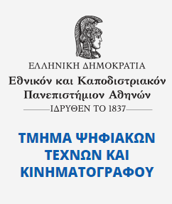
Το Τμήμα Ψηφιακών Τεχνών και Κινηματογράφου (www.dcarts.uoa.gr) στοχεύει να εφοδιάσει τους/τις αποφοίτους του με ψηφιακές δεξιότητες και μία εις βάθος κατανόηση της πρακτικής και της θεωρητικής διάστασης της δημιουργικής διαδικασίας με ψηφιακά μέσα.

Γιατί σπουδές στις Ψηφιακές Τέχνες και τον Κινηματογράφο

Το Τμήμα Ψηφιακών Τεχνών και Κινηματογράφου ενεργοποιείται στο πεδίο που προκύπτει από τη σύγκλιση της Τέχνης, της Τεχνολογίας και της Επικοινωνίας στο πλαίσιο της ψηφιακής εποχής. Είναι ένα από τα πρώτα Πανεπιστημιακά Τμήματα στην Ελλάδα που θεραπεύει αυτοτελώς τον συγκεκριμένο τομέα και αξιοποιεί τις ψηφιακές τεχνολογίες αιχμής ως δημιουργικά μέσα. Αλλωστε στον 21^{ο} αιώνα, η κινηματογραφική παραγωγή συντελείται σε μεγάλο βαθμό με αμιγώς ψηφιακά μέσα και διανέμεται μέσω ψηφιακών τηλεπικοινωνιακών δικτύων. Παράλληλα, οι ψηφιακές τέχνες βασίζονται εν μέρει στην τέχνη του κινηματογράφου και τις οπτικοακουστικές τέχνες και αλληλοσυμπληρώνονται, χωρίς όμως να ταυτίζονται απόλυτα με αυτές.

Λίγα λόγια για το Πρόγραμμα Σπουδών

Το πρόγραμμα Προπτυχιακών Σπουδών του Tμήματος Ψηφιακών Τεχνών και Κινηματογράφου στηρίζεται σε δύο βασικούς πυλώνες, τις ψηφιακές τέχνες και τον κινηματογράφο. Διδάσκεται η καλλιτεχνική δημιουργία που αξιοποιεί τεχνολογίες υπερμέσου, ψηφιακού video, εικονικής, επαυξημένης και μικτής πραγματικότητας, ψηφιακών παιχνιδιών, διάχυτης υπολογιστικής, κινητής επικοινωνίας και γεωεντοπισμού, ψηφιακού ήχου, διαδικτύου και μέσων κοινωνικής δικτύωσης. Επίσης, διδάσκονται: διεύθυνση φωτογραφίας, σενάριο, σκηνοθεσία και παραγωγή στον κινηματογράφο και τις οπτικοακουστικές τέχνες, 2D και 3D animation και ηχητικός σχεδιασμός.

Παράλληλα προσφέρονται βασικά μαθήματα υποβάθρου: ιστορίας της τέχνης και του κινηματογράφου, φιλοσοφίας, αισθητικής, σύνθεσης (οπτικής, πλαστικής, ηχητικής, οπτικοακουστικής) και αμιγώς τεχνολογικά μαθήματα πληροφορικής με στόχο την υλοποίηση σε επίπεδο υλικού και λογισμικού. Τα παραπάνω αντικείμενα αλληλεπιδρούν με το κεντρικό πυρήνα εργαστηριακών μαθημάτων καλλιτεχνικής δημιουργίας που διατρέχουν όλη τη δομή του προγράμματος.

Στόχος των σπουδών στο Τμήμα είναι οι απόφοιτοί/ές του να γίνουν δημιουργοί ψηφιακών εικαστικών και οπτικοακουστικών έργων και περιεχομένου. Για το σκοπό αυτό, το 50% των μαθημάτων του προγράμματος σπουδών έχουν εργαστηριακό χαρακτήρα και διεξάγονται σε κατάλληλα εξοπλισμένους και διαμορφωμένους χώρους.

Ποιες επαγγελματικές προοπτικές διανοίγονται

Το Τμήμα Ψηφιακών Τεχνών και Κινηματογράφου εκπαιδεύει τους φοιτητές/τριές του στη σύγχρονη ψηφιακή καλλιτεχνική δημιουργία, με στόχο να δραστηριοποιηθούν επαγγελματικά ως δημιουργοί ψηφιακών καλλιτεχνικών και κινηματογραφικών έργων και αλληλεπιδραστικών μορφών αφήγησης με έμφαση στον οπτικοακουστικό καλλιτεχνικό λόγο. Οι απόφοιτοι του Τμήματος έχουν επίσης τη δυνατότητα σταδιοδρομίας στο χώρο της Πληροφορικής και των Ψηφιακών Μέσων, στη δημιουργία ψηφιακών συστημάτων, σχεδιασμού και υλοποίησης ψηφιακού περιεχομένου και ψηφιακών προϊόντων πολιτισμού, καθώς και στους τομείς των δημιουργικών βιομηχανιών και της διαφήμισης.

Στοιχεία επικοινωνίας:
Καθηγητής Δημήτρης Χαρίτος, Πρόεδρος Τμήματος, dcharito@media.uoa.gr
Γραμματεία Tμήματος: 22280-99523 και 99634, secr@dcarts.uoa.gr

